PERFORMANS GÖREVİ RAPORU
ENERJİ BİÇİMLERİ
Ceyhan / Adana Bölgesinde Kullanılan Enerji Kaynaklarına Yönelik Rapor
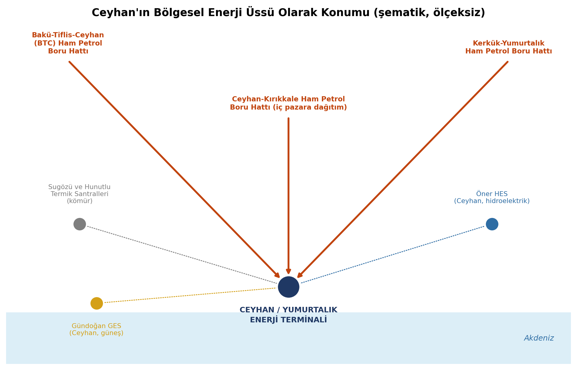
Adı | ENERJİ BİÇİMLERİ
Beklenen Performans | Enerji kaynaklarına yönelik rapor hazırlama
Süre | 1 hafta
Değerlendirme | Dereceli Puanlama Anahtarı
İncelenen Bölge | Ceyhan İlçesi / Adana İli

ANA BÖLÜM (İÇERİK)
1. Giriş: Bölgenin Coğrafi Özellikleri
Ceyhan, Adana ilinin Akdeniz kıyısında yer alan, Ceyhan Nehri'nin denize döküldüğü verimli bir ovada kurulmuş bir ilçedir. Bölge; geniş tarım arazileri, akarsu ağı, uzun güneşlenme süresi ve kıyı şeridiyle farklı enerji kaynaklarının bir arada değerlendirilebildiği nadir bölgelerden biridir. Ayrıca Ceyhan, Basra Körfezi ve Hazar havzasından gelen ham petrolün Akdeniz'e ulaştığı uluslararası boru hatlarının bitiş noktası olması nedeniyle Türkiye'nin en önemli enerji terminallerinden birine ev sahipliği yapmaktadır.
Bu coğrafi çeşitlilik sayesinde Ceyhan ve çevresinde hem yenilenebilir (hidroelektrik, güneş, rüzgâr, biyokütle) hem de yenilenemeyen (kömür, petrol, doğal gaz) kaynaklara dayalı enerji üretimi ve taşımacılığı bir arada yürütülmektedir.
2. Yenilenebilir Enerji Kaynakları
2.1. Hidroelektrik Enerji
Adana ili, Seyhan ve Ceyhan nehirleri üzerinde kurulmuş çok sayıda baraj ve hidroelektrik santrali (HES) ile Türkiye'nin hidroelektrik potansiyeli en yüksek illerinden biridir. Yedigöze, Göktaş, Kavşak Bendi, Çatalan, Köprü ve Seyhan barajları bölgenin başlıca büyük ölçekli tesisleridir; bunlara ek olarak Ceyhan ilçesinde de Öner HES gibi daha küçük ölçekli santraller bulunmaktadır. Kent merkezindeki Seyhan Barajı ve HES, yaklaşık 60 megavatlık kurulu gücüyle yılda ortalama 250 gigavatsaat civarında elektrik üretebilmektedir.
2.2. Güneş Enerjisi
Akdeniz iklimine sahip olan Ceyhan/Adana bölgesi, yıl boyunca uzun güneşlenme süresiyle güneş enerjisi santralleri (GES) için elverişli bir konumdadır. Ceyhan ilçesinde 2017 yılında kurulan Gündoğan Güneş Enerjisi Santrali, yaklaşık 17,5 kilowatt-pik gücüyle yılda ortalama 29.000 kilovatsaat elektrik üretmektedir. Bölgede tarım arazilerinin çokluğu, çatı ve arazi tipi güneş enerjisi sistemlerinin yaygınlaşması için de ayrıca bir potansiyel oluşturmaktadır.
2.3. Rüzgâr Enerjisi
Adana'nın kıyı ve yüksek kesimlerinde rüzgâr enerjisi santralleri (RES) de faaliyet göstermektedir. Andoz Rüzgâr Enerjisi Santrali bunlardan biri olup bölgedeki rüzgâr potansiyelinin elektrik üretiminde değerlendirilmesine örnek teşkil etmektedir. Kıyı şeridindeki düzenli deniz meltemleri, rüzgâr enerjisi yatırımları açısından bölgeyi cazip kılan unsurlardan biridir.
2.4. Biyokütle ve Biyogaz Enerjisi
Adana'nın önemli bir tarım ve sanayi bölgesi olması, tarımsal atıklardan (pamuk sapı, mısır sapı, narenciye atıkları vb.) ve kentsel katı atıklardan biyokütle/biyogaz enerjisi üretimini de mümkün kılmaktadır. Yüreğir ilçesinde faaliyet gösteren biyokütle enerji santralleri ile Sofulu çöplüğünde kurulan biyogaz santrali, bölgedeki organik atıkların elektrik üretiminde değerlendirildiği tesislere örnektir.
3. Yenilenemeyen (Fosil) Enerji Kaynakları
3.1. Termik Santraller (Kömür)
Adana, Türkiye'nin en büyük ithal kömür santrallerinden bazılarına ev sahipliği yapmaktadır. Yumurtalık bölgesindeki İSKEN Sugözü Termik Santrali (yaklaşık 1.308 MW) ve Hunutlu Termik Santrali (yaklaşık 1.320 MW) ile Tufanbeyli ilçesindeki linyit yakıtlı Tufanbeyli Termik Santrali (yaklaşık 450 MW), bölgenin ve Türkiye elektrik şebekesinin önemli bir kısmının enerji ihtiyacını karşılamaktadır.
3.2. Petrol ve Doğal Gaz
Ceyhan, konumu itibarıyla yalnızca bir üretim değil, aynı zamanda uluslararası bir taşıma ve depolama üssüdür. Azerbaycan'ın Hazar havzası petrolünü taşıyan Bakü-Tiflis-Ceyhan (BTC) Ham Petrol Boru Hattı ile Irak'tan gelen Kerkük-Yumurtalık Ham Petrol Boru Hattı, Ceyhan/Yumurtalık'taki deniz terminaline ulaşmaktadır. Buradan Ceyhan-Kırıkkale Ham Petrol Boru Hattı ile ham petrolün bir kısmı iç pazara, geri kalanı ise tankerlerle dünya pazarlarına taşınmaktadır. Bu özelliğiyle Ceyhan, gelecekte rafineri, petrokimya ve sıvılaştırılmış doğal gaz (LNG) tesisleriyle daha da büyümesi planlanan, bölgesel ve uluslararası ölçekte önemli bir enerji terminaline dönüşmüş durumdadır.
4. Bölgedeki Başlıca Enerji Tesisleri (Özet Tablo)
Kaynak Türü | Tesis Adı | Konum | Yaklaşık Kurulu Güç
Termik (Kömür) | Hunutlu Termik Santrali | Yumurtalık / Ceyhan | 1.320 MW
Termik (Kömür) | İSKEN Sugözü Termik Santrali | Yumurtalık / Ceyhan | 1.308 MW
Termik (Linyit) | Tufanbeyli Termik Santrali | Tufanbeyli | 450 MW
Hidroelektrik | Seyhan Barajı ve HES | Adana Merkez | 60 MW
Hidroelektrik | Öner HES | Ceyhan | 4,19 MW
Güneş (GES) | Gündoğan Güneş Enerjisi Santrali | Ceyhan | 17,45 kWp
Rüzgâr (RES) | Andoz Rüzgâr Enerjisi Santrali | Adana | 32 MW
Biyogaz | Sofulu Çöplüğü Biyogaz Santrali | Adana | 16 MW
Biyokütle | Yüreğir Biyokütle Santralleri | Yüreğir | ~26 MW (toplam)
Petrol (Transit/Depolama) | Ceyhan/Yumurtalık Petrol Terminali (BTC + Kerkük-Yumurtalık) | Ceyhan / Yumurtalık | Milyonlarca varil depolama kapasitesi
Not: Değerler, Enerji Atlası (enerjiatlasi.com) üzerinde listelenen başlıca tesislere dayanmaktadır; bölgedeki tüm küçük ölçekli tesisleri kapsamayabilir.
5. Kaynak Türüne Göre Kurulu Güç Dağılımı
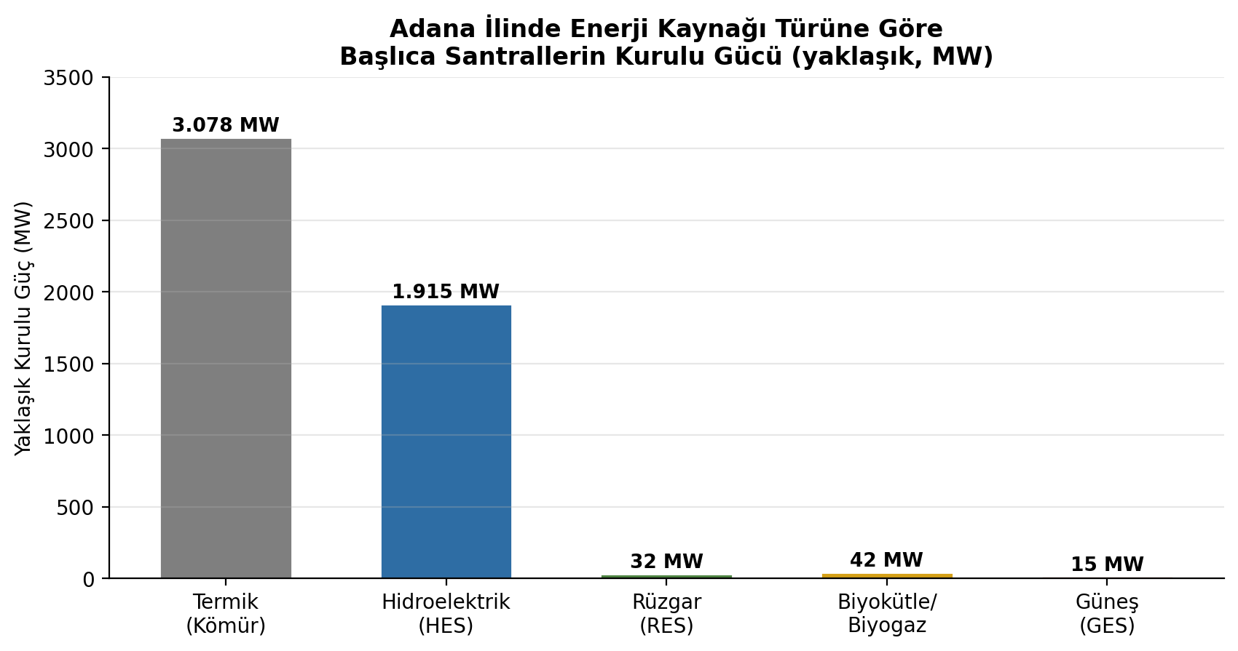

Grafikten görülebileceği gibi, Adana ilinde toplam kurulu güç açısından hâlâ kömüre dayalı termik santraller önde gelmektedir; ancak hidroelektrik kapasitesi de oldukça yüksektir. Güneş, rüzgâr ve biyokütle/biyogaz kaynaklı üretim ise şu an için toplam kapasite içinde daha küçük bir paya sahiptir, fakat bölgenin coğrafi koşulları bu kaynakların büyüme potansiyelinin yüksek olduğunu göstermektedir.
6. Ceyhan'ın Bölgesel Enerji Üssü Konumu

Şemada özetlendiği gibi Ceyhan, yalnızca yerel üretim tesisleriyle değil, aynı zamanda uluslararası petrol boru hatlarının buluşma noktası olmasıyla da öne çıkmaktadır. Bu konum, ilçeyi hem bölgesel hem de küresel ölçekte önemli bir enerji lojistiği merkezine dönüştürmektedir.

SONUÇ - DEĞERLENDİRME
- Ceyhan/Adana bölgesi, coğrafi çeşitliliği (akarsu ağı, uzun güneşlenme süresi, kıyı rüzgârları, verimli tarım arazileri ve stratejik kıyı konumu) sayesinde hem yenilenebilir hem de yenilenemeyen pek çok farklı enerji biçiminin bir arada üretildiği ya da taşındığı nadir bölgelerden biridir.
- Bölgede halen en yüksek kurulu güce sahip kaynak, ithal ve yerli kömüre dayalı termik santrallerdir; bunu hidroelektrik santraller izlemektedir. Güneş, rüzgâr ve biyokütle/biyogaz kaynaklı üretim henüz sınırlı olsa da bölgenin doğal koşulları bu alanlarda büyümeye elverişlidir.
- Ceyhan, yalnızca elektrik üretimi açısından değil, Bakü-Tiflis-Ceyhan ve Kerkük-Yumurtalık ham petrol boru hatlarının bitiş noktası olması nedeniyle uluslararası enerji taşımacılığı ve depolaması açısından da stratejik bir konuma sahiptir.
- Bölgedeki enerji çeşitliliğinin sürdürülebilir biçimde değerlendirilmesi; hem yerel istihdama hem de Türkiye'nin enerjide dışa bağımlılığının azaltılmasına katkı sağlayabilir. Bu nedenle özellikle güneş, rüzgâr ve biyokütle gibi yenilenebilir kaynaklara yönelik yeni yatırımların artırılması, bölgenin enerji potansiyelinin daha dengeli kullanılmasını sağlayacaktır.

KAYNAKÇA
[1] Enerji Atlası, "Adana Elektrik Santralleri", erişim tarihi Eylül 2026. https://www.enerjiatlasi.com/sehir/adana/
[2] Enerji Atlası, "Adana HES Potansiyeli Haritası", erişim tarihi Eylül 2026. https://www.enerjiatlasi.com/hes-haritasi/adana
[3] Enerji Atlası, "Seyhan Barajı ve HES", erişim tarihi Eylül 2026. https://www.enerjiatlasi.com/hidroelektrik/seyhan-baraji.html
[4] Kıvanç Solar, "Enerji Santralleri - Gündoğan Güneş Enerji Santrali", erişim tarihi Eylül 2026. https://www.kivancsolar.com/blog/enerji-santralleri
[5] Adana Büyükşehir Belediyesi, "İklim Değişikliği ve Temiz Enerji Şube Müdürlüğü", erişim tarihi Eylül 2026. https://www.adana.bel.tr/tr/birim-detay/208
[6] Wikipedia, "Baku–Tbilisi–Ceyhan pipeline", erişim tarihi Eylül 2026. https://en.wikipedia.org/wiki/Baku%E2%80%93Tbilisi%E2%80%93Ceyhan_pipeline
[7] Wikipedia, "Ceyhan–Kırıkkale Oil Pipeline", erişim tarihi Eylül 2026. https://en.wikipedia.org/wiki/Ceyhan-K%C4%B1r%C4%B1kkale_Oil_Pipeline
[8] Gazete Vatan, "Ceyhan-Yumurtalık dev bir enerji ve sanayi hub'ına dönüşüyor", 2026. https://www.gazetevatan.com/galeri/ceyhan-yumurtalik-dev-bir-enerji-ve-sanayi-hubina-donusuyor-turkiyenin-rotterdami-olabilir-2396579
[9] Wikipedia, "Adana", erişim tarihi Eylül 2026. https://en.wikipedia.org/wiki/Adana

